第十八届（2007年）“希望杯”全国数学邀请赛培训题
“希望杯”命题委员会
初中一年级
- 选择题
  - 在2001,2003,2005,2007四个数中，质数有（）个
A、1 B、2 C、3 D、4
2、边长为1的正方形是轴对称图形，它共有（）条对称轴。
A、1 B、2 C、4 D、8
3、已知a₁,a₂,…,a_{zn+1}均为整数，则|a₁-a₂|,|a₂-a₃|,|a₃-a₄|,…,|a₉₉-a₁₀₀|,|a₁₀₀-a₁|中必有（）
A、奇数个奇数，奇数个偶数 B、偶数个奇数，奇数个偶数
C、奇数个奇数，偶数个偶数 D、偶数个奇数，偶数个偶数
4、若A<b<0<C<-b,则|a-b|+|c+b|=（）
A、a+b B、-a-c C、|a|+c D、|a-c|
5、在89°,126°,180°,216°这4个角中，共有（）个钝角。
A、1 B、2 C、3 D、4
6、In a hundred integers from 1 to 100,the number of those which are divisable by 2,3 and 5simultaneously is ()
A、2 B、3 C、4 D、5
A
B
7、In Fig 1,there are()rays.
A.2 B.3 C.4 D.5
8、有5个分数：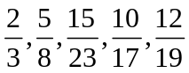，将它们按从小到大的顺序排列是（）
A. 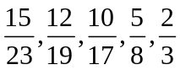 B、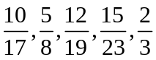
C、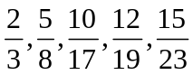 D、
9、“射击名将在金牌争夺战中也会脱靶”是（）
A、不可能的 B、必然的
C、可能性很小的 D、可能性很大的
10、“美丽奥运”这4个艺术字中有（）个不是轴对称图形。
A、1 B、2 C、3 D、4
11、观察图2中三角形个数的变化规律，当图中横线增加到一定数量时，可能有（）个三角形
图2
A、2004 B、2005 C、2006 D、2007
（拟题：万黎明河北省承德市民族中学067000）
12、2007有（）个约数.
A、2 B、4 C、6 D、8
13、一个体积为V的圆柱体锯掉一块后所成物体的三视图如图3所示，则锯掉部分的体积为（）
a
a
a
俯视图
主视图
3a
a
a
左视图
3a
a
a
图3
A、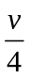 B、 C、 D、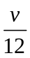
14、a，b均为有理数，则（）
A、（a+6）²一定是正数 B、a²+0.01b²一定是非负数
C、a+（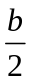）²一定是整数 D、ab+一定是非负数
15、已知a，b均为有理数，且b<0J,关于x的方程（2007a+2008b）x+2007=0无解，则a+b是（）
A、整数 B、负数 C、非正数 D、非负数
16、有如下4个判断性语句：
①符号相反的数是互为相反数；
②任何有理数的绝对值都是非负数；
③一个数的相反数一定是负数；
④如果一个数的绝对值等于它本身，那么这个数是正数，其中正确的有（）个
A、1 B、2 C、3 D、4
17、我国最新居民身份证的编号有18位，含义是：前两个数字表示所在省份，第三、四个数字表示所在市，第五、六两个数字表示所在县、乡，接下来的四个数字是出生的年份，后两个数是出生的月份，再后两个数是出生的日期，最后四位是编码，若韩光同学的身份证编号是：110106199508157726，则韩光出生的时间是（）
A、1995年8月15日 B、1977年2月6日
C、1995年8月1日 D、1981年5月7日
18、汽车站A到火车站F有四条不同的线路，如图4所示，其中路程最短的是（）
A、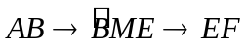 B、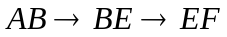
C、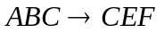 D、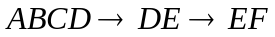
火车站
汽车站
A
B
C
D
E
M
F
图4

19、李先生以一笔资金投资甲、乙两个企业，若从对甲、乙企业的投资额中各抽回10%和5%，则总投资额减少8%；若从对甲、乙企业的投资额中各抽回15%和10%，则总投资额减少130万元，李先生投资的这笔资金为（）
A、600万元 B、800万元 C、900万元 D、1000万元
20、若关于x的方程（a-4）x+b= -bx+a-2有无穷多个解，则（ab）⁴等于（）
A、0 B、1 C、81 D、256
21、如果a，b，c是△ABC三边的长，且a²+b²-ab=c(a+b-c),那△ABC是（）
A、等边三角形 B、直角三角形
C、钝角三角形 D、形状不确定
22、At 3:30，the acute angle formed by hour hand and minute hand on a clock is ()
A、70° B、75° C、85° D、90°
23、由两个角的和组成的角与由这两个角的差组成的角互补，则这两个角（）
A、都是钝角 B、都是直角
C、必有一个直角 D、一个角是锐角，另一个角是钝角
24、已知a，b是质数，且3a+2b是小于20的质数，则满足条件的数组（a，b）共有（）组
A、1 B、2 C、3 D、4
25、关于x的不等式|x-3|≤|x+a|的解包含了不等式x≥a，则实数a的取值范围是（）
A、a≥ -3 B、a≥-1且a=-3
C、a≥1或a=-3 D、a≥2或a=-3
（拟题：上海市浦江教育培训中心200434）
26、已知代数式|x-3|+|x-7|=4，则下列三条线段一定能构成三角形的是（）
A、1，x,5 B、2，x，5
C、3，x，5 D、3，x，4
27、两个有理数a，b在数轴上对应的点A、B如图5所示，数c表示的点C在A、B两点之间，则下列关系式中一定成立的是（）
A、|a-c|<|b-c| B、a+b<b
C、a+b+c>0 D、|a-c|=b+c
28、若a是有理数，给出下列判断：
①2a是偶数 ；② –a²<0 ； ③a²>a ；④|a|是正数 ；⑤（-a）³= -a³
其中，正确的个数是（）
A、1 B、2 C、3 D、4
29、在数轴上，点A对应的数是-2007，点B对应的数是+19，点C对应的数是-4032.记A、B两点间的距离为d₁，A、C两点间的距离为d₂，B、C两点间的距离为d₃，则有（）
A、d₁>d₂ B、d₂>d₃
C、d₁>d₃ D、d₃=2d₁+1
30、命题甲：a，b是两个相邻的正整数，则a与b互质。
命题乙：两个正整数a与b互质，则a，b是相邻的，则（）
A、甲真，乙真 B、甲真，乙不真
C、甲不真，乙真 D、甲不真，乙不真
二、填空题
31、孔子出生于公元前551年，如果用-555年表示，那么
（1）司马迁出生于公元前145年，应表示为 年；
（2）李白出生于公元701年，应表示为 年；
32、In Fig 6,if M is the mid-point of the line segment AB and C divides
segment MB into two parts such that MC:CB=1:2,then the length of AC is
(英汉词典：mid-point 中点；line segment 线段；to divide into 分成、分为；length长度)
A
B
·
C
M
Fig 6

33、图7是一个数值转换机的示意图，若输入x的值为3，y的值为-2，则输出的结果为
34、已知
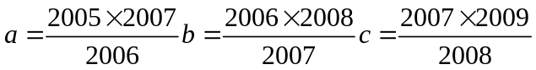，则a，b，c的大小关系是
35、已知在数轴上的位置如图8所示，化简制的值是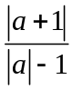的值是
输入x
输入y
×2
（）²
+
÷2
输出结果
图7
a
-1
0
图8
36、若灯泡瓦数是a，使用t小时，则耗电量是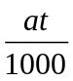度。如果平均每天使用3小时，用一根15瓦的灯泡比用一个40瓦的灯泡每月（按30天记）可节约 度电。
37、若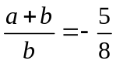，则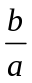=
38、当b=-1时，多项式3a²+4a²b-3b²与-3a²-4a²b+2b²+1的和等于
39、如图9，在直角坐标系中，右边的不倒翁图案是由左边的不倒翁图案经过平移得到的，左图案中两眼的坐标分别是（-4,2），（-2,2），右图案中一只眼睛的坐标是（3,4），则另一只眼睛的坐标是
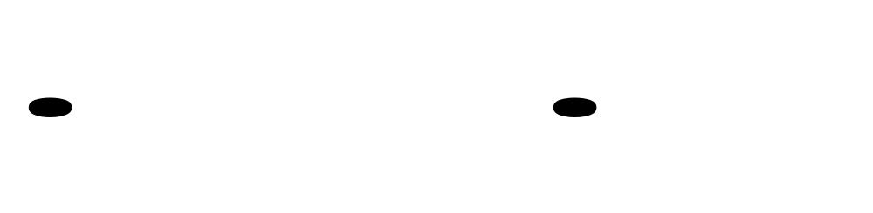
图 9
y
x
40、大小相同的小球不超过40个，将他们紧挨着可以摆成一个正方形，还可以摆成一个等边三角形，则小球的个数是
41、把两根毛线从中间打结系在一起，然后由4名同学分别抓住一端拉紧，若最多能形成a对对顶角，最少能形成b对邻补角，则a+b的值为
42、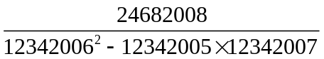的值是
43、若a+b=3，a²b+ab²=-30,则a²+b²的值是
44、已知x^{n}+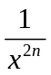=1,x^{2n}+x^{n}+2=
45、多项式4x²+1加上一个单项式后，使它能成为一个整式的完全平方，则可以加上的单项式共有
46、工厂要用长方形的铁皮制作易拉罐，一张长方形铁皮根据图10中的数据下料，假设焊接的部分忽略不计，则这个易拉罐的容积式 立方厘米。（π=3.14）
16.56cm
A
D
E
F
图10
B
C

47、小林每天下午5点放学时，爸爸总是从家开车按时到达学校接他回家，有一天学校提前一个小时放学，小林自己步行回家，在图中遇到开车来接他的爸爸，结果比平时早20分钟到家，则小林步行 分钟遇到来接他的爸爸。
48、如图11，两个正方形ABCD和CEFG并排放在一起，链接AG交CE于H，连接HF，则图中阴影部分的面积为 平方厘米
A
B
C
D
E
F
H
10cm
8cm
图11
G
49、在1,3,5，…，101这51个奇数中的每个数的前面任意添加一个正号或一个负号，则其代数和的绝对值最小为
50、如图12，一条东西走向的公路修到某自然保护区边缘时，要拐弯绕道而行，若第一次拐的角∠A是100°，第二次拐的角∠B是150°，第三次拐弯后的公路CD仍是东西走向，则第三次拐的角∠C=
A
B
C
D
E
自然保护区
西
东
图12

51、设P=a²b+5,Q=2ab-a²-4a,若p=Q，则实数a= ；b=
52、如图13，在数轴上有若干个点，每相邻两点之间的距离是1个单位长，有理数a，b，c，d所表示的点是这些点中的4个，且在数轴上的位置如图所示，如果3a=4b-3，那∠c+2d=
a
b
c
d
图13
53、已知m+n= -3，m²+n²=7，则m³+n³=
54、若实数x，y满足|x-y+1|+|x+y-2007|=0,则[-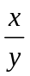]=
（其中[-]表示：不超过-的最大整数）
55、若2|3a-2b|+(4b-12)²=0,则代数式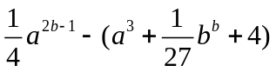的值为
56、若以x为未知数的方程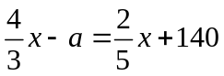有正整数解，则a的最小整数解是
57、设x-y=1，则y²+3xy-x²=
58、已知x，y，z均不为0，并且x²+4y²+9z²=x³+2y³+3z³=x⁴+y⁴+z⁴,则（2x-1）²+(2y-2)²+(2z-3)²的值等于
59、计算
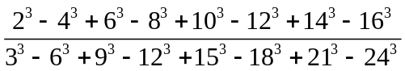=
60、远望巍巍塔七层，
灯光点点倍加增。
共灯六百三十五，
请问顶层几盏灯？
答：
61、国际上公认的男女出生时的性别比例为男：女=0.517:0.483.我国某地区出生的性别比例为男：女=160:70，这个比值是公认的比值的 倍。
62、数码0,1,2，…，9中的四个：a，b，c，d，使等式成立，则1a3b7c=7×11×13×1d3成立，则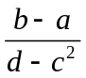=
63、若1立方米的水重1000千克，而1吨97#汽油是1347升，那么1升水与1升97#汽油的重量之比为
64、2006年北京密云水库鱼王节上一条34斤的胖头鱼拍出23.6万元的价钱，若按180元可买1克黄金来折算，1两黄金可买胖头鱼 两。
65、计算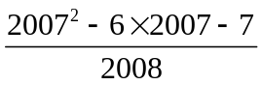=
66、已知有理数a，b满足-1<a<0,0<b<1，那么， -ab,a²b², -a³b³中，最大的是 ，最小的是
67、能使不等式|2m|>m+1成立的m的取值范围是
68、如图14所示，有一只蜗牛从直角坐标系的原点O向y轴正方向出发，它前进1厘米后，右转90°，再前进1厘米后，左转90°，再前进1厘米后，右转90°，…当它走到点P(n，n)时，左边碰到障碍物，就直行1厘米，再右转90°，前进1厘米，再左转90°，前进1厘米，…，最后回到x轴上，则蜗牛所走过的路程S为 厘米。

P(n，n)
69、一个两位数ab是质数，而ba是合数，且ab+ba是完全平方数，这样的两位数ab是
若一个两位数ab是合数，且ba也是合数，ab+ba是完全平方数，这样的两位数ab是
70、满足||x-2007|-1|=2007的x的值是
71、如图15所示，在4×4×的方格中，∠1+∠2+∠3+∠4+∠5+∠6+∠7=
 |  |  | 1
 |  |  | 2
 |  |  | 3
7 | 6 | 5 | 4

图15
72、In △ABC,the degrees of∠A,∠B and ∠C are 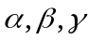 respectively. If the degree of ∠B is two times of that of∠A,and the exterior angle of∠C is equal to 120°,then 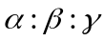=
(英语词典:degree 度、度数；respectively 分别地；time 倍数；exterior angle 外角)

73、两条平行直线l₁ l₂被第三条直线l₃所截，如图16所示，图中的8个角中，互为补角的共有 对，互为邻补角的共有 对。
l₁
l₂
l₃
1
2
3
4
5
6
7
8
图 16

74、某校初一气象小组在整个暑假期间不间断地观察天气变化，最后有如下一些资料：
①共有30个上午不下雨；
②共有13个下午不下雨；
③在上午或下午共下了35次雨；
④上午下雨时，那天的下午不下雨。
根据这些资料可以确定，这个暑假有 天
75、甲乙丙四人参加某商场的抽奖活动，现知道：
（1）如果甲中奖，那么乙也中奖。
（2）如果乙中奖，那么丙中奖或甲不中奖，
（3）如果丁不中奖，那甲中奖，丙不中奖。
（4）如果丁中奖，那么甲也中奖。
则这四个人中有 人中奖。
76.有位诗人这样赞美桂林的山：云中的神啊，雾中的仙，神姿仙态桂林的山。翻译出版的诗集中这段话的英译文是：
“Gods in the cloud and fairies in the mist,The Hills in Guilin look like.”
请统计这段英文诗句中26个英文字母出现的次数，则26个英文字母中出现次数最少的共有 个字母；出现次数最多的字母的频率是
77、已知p，q都是质数，且x-1满足关于x的一元一次方程p⁵x+q=11，则p^{q}=
三、解答题
78、奥地利数学家皮克发现了一个计算正方形网格纸中多边形面积的公式：S=a+b-1，其中a表示多边形内部的格点数，b表示多边形边界上个格点数，S表示多边形的面积。
如：在图17中，方格纸中每个小正方形的边长为1cm，点A、B、C、D都正好在格点上，那么四边形ABCD的面积S=7+×4-1=8（cm²）。
运用上述知识回答：
- 如图18，方格纸中每个小正方形的边长为1cm，点A、B、C、D都正好在格点上，求四边A、B、C、D面积
- 如图 19，横向或纵向的两个相邻格点的距离都是1，若多边形（可以使凸的或凹的）的面点都在格点上，且面积为6，请画出这样三个形状不同的多边形（多边形的边数≥6）
A
D
B
C
图 18
图19

79、如图20，在一块周长为2007米的正六边形场地上，小明位于AB边（点A、B除外）上任意一点P，小明首先由P沿平行于BC的方向跑到CD边上的P₁点，再由p₁沿平行于DE的方向跑到EF边上的P₂点，再由p₂点平行于FA的方向跑到AB边上的P₃点…此后按上述规律一直跑下去，问小明能否返回到P点？如果能回到，他至少要跑多少米？
A
B
C
D
F
P
P₃
P₁
图 20
E
P₂

80、小明向母校捐赠语文、数学、英语三种书共40册，总价值391元，这三种书的单价分别为：语文每册7元，数学每册8元，英语每册10元，那么语文、数学、英语课本分别有多少册？
81、已知b≥0，且a+b=c+1，b+c=d+2，c+d=a+3，求a+b+c+d的最大值。
82、如图21，已知∠1=∠2，EF⊥AD于P，它延长后交BC延长线于M，求证：∠M=（∠ACB-∠ABC）.
83、右边5×5的表中的文字代表有理数，而表中的数字分别是各行、各列的文字所代表的有理数的和。试求出这些文字所代表的数值。
北 | 京 | 奥 | 运 | 36.8
在 | 京 | 开 | 运 | 36.8
京 | 奥 | 京 | 奥 | 16
在 | 京 | 之 | 北 | 48
60 | 8 | 24 | 45.6

84、甲、乙、丙完成某工程，甲单独完成所需时间是乙、丙合作所需时间的4倍，乙单独完成工作所需时间是甲、丙合作所需时间的3倍，问：丙单独完成所需时间是甲、乙合作所需时间的几倍？
85、能否找到五个不同的正整数，他们中任意三个数的和事3的倍数；任意四个数的和事4的倍数，并且这五个正整数之和恰等于2007？若能找到，试举出一个例子；若不能找到，请说明理由。

